  3.3 | Lernen: Wir helfen uns beim Lernen.

 Schauen Sie das Foto an.

 Lesen Sie den Dialog.
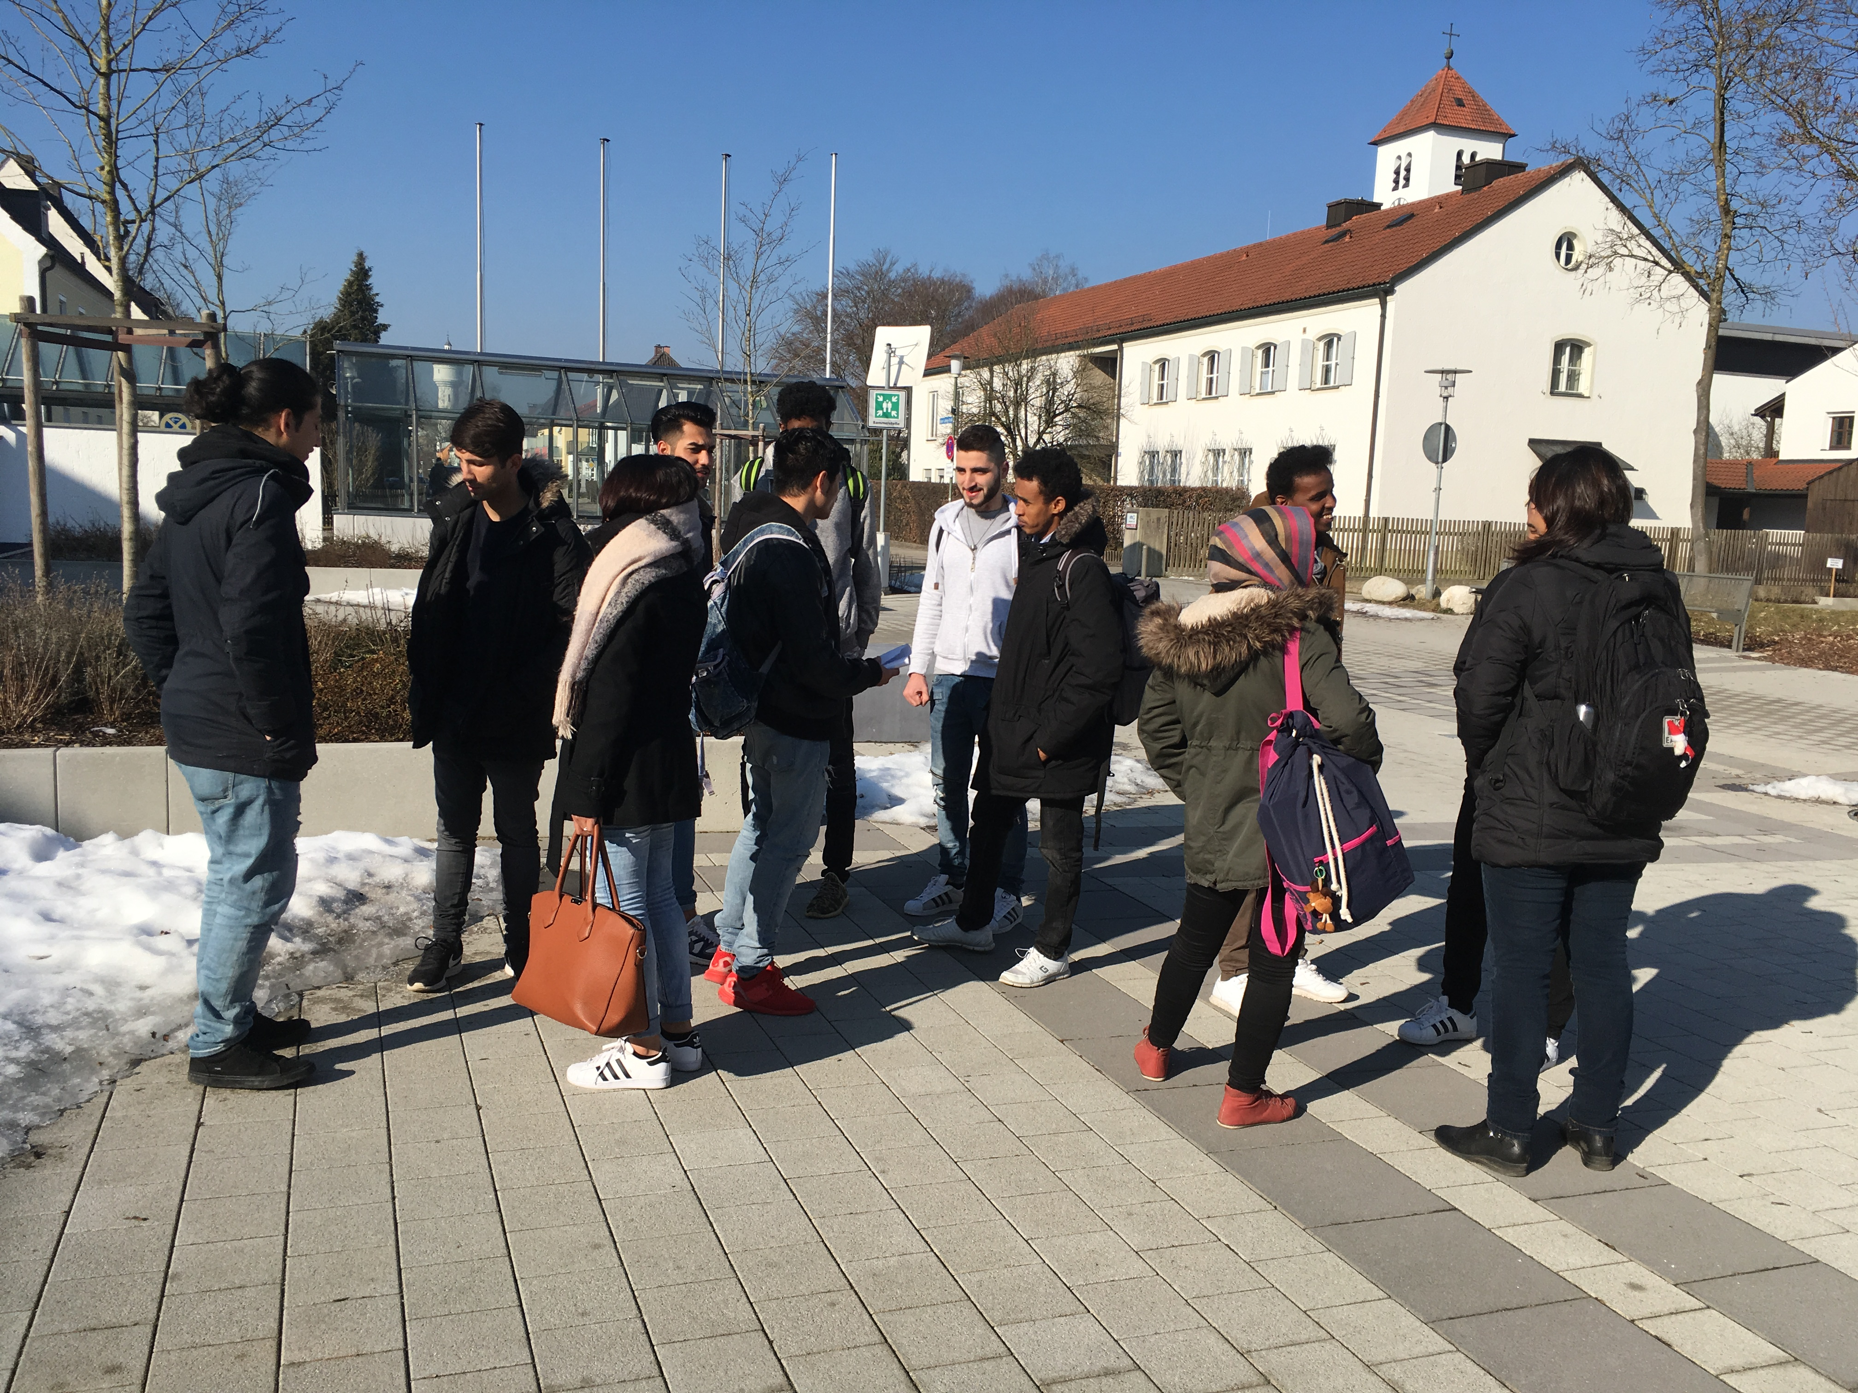
© Martina Hoffmann

Sie stehen mit Mohammed und Rashid auf dem Pausenhof.

Mohammed | Kommt ihr heute Nachmittag mit zum Fußballspielen?
Rashid | Nein, ich kann nicht. Ich muss lernen. Wir schreiben morgen einen Test in Mathe und ich bin nicht gut.
Mohammed | Lernst du nicht?
Rashid | Doch. Aber irgendwie nicht richtig. Wie machst du das?
Mohammed | Ich lerne mit meiner Nachbarin. Sie übt mit mir und zeigt mir viele Tricks.
Rashid | Echt? So eine Hilfe brauche ich auch.
Rashid zu Ihnen | Und du? Brauchst du auch Hilfe? Wir könnten zusammen lernen!

Wie lernen Sie?
 Kreuzen Sie an.
- Ich lerne meistens …
◻ vormittags.
◻ nachmittags.
◻ abends.
- Ich lerne oft …
◻ allein.
◻ zu zweit.
◻ im Team.

Idee: Wie lernen Ihre Mitschüler?
Sammeln Sie Lerntipps mit einer geeigneten App.
Was bereitet Ihnen beim Lernen Schwierigkeiten?
 Notieren Sie.
______________________________________________________________________________________________________________________________________

Idee: Wir lösen unsere Probleme beim Lernen.
Sammeln Sie in der Klasse Tipps.

Welches Lernziel habe ich?
Welche Unterstützung brauche ich?
Formulieren Sie Ihr Lernziel und die benötigte Unterstützung dafür.
Beispiel: Rashid wünscht sich gute Noten in Mathematik. Er braucht Unterstützung beim Multiplizieren.

_______________________________________________________________________________________________________________________________________________________________________________________________________________________________________________________________________________________________________________________________________________
Die Lern-Zielscheibe
Kreuzen Sie an.
1 = Ich brauche keine Unterstützung.
2 = Ich wünsche mir einen Lernpartner.
lesen
schreiben
Politik und Gesellschaft
Mathematik
sprechen
hören
1
2

Ich finde meinen Lernpartner.
Vergleichen Sie Ihre Lern-Zielscheibe mit der Ihres Gegenübers.
Prüfen Sie: Können wir uns gegenseitig unterstützen?

Notieren Sie die Namen von maximal 3 passenden Lernpartnern.
3 Minuten für jedes Gespräch
Bilden Sie Lern-Tandems oder Lern-Trios.
 Lernstrategien: Das sind Tipps, die Ihnen beim Lernen helfen.
Kreuzen Sie im Lern-Tandem 3 Lernstrategien an, die Sie gemeinsam ausprobieren.

◻ Schreiben Sie neue Wörter auf eine kleine Karteikarte.
Vorderseite: deutsches Wort
Rückseite: Wort in Ihrer Erstsprache
◻ Notieren Sie bei Verben alle Verbformen auf eine Karteikarte. Schreiben Sie den
Infinitiv des Verbs auf die Rückseite.
◻ Klären Sie die Bedeutung des Wortes mit einer Wörter-App oder dem Wörterbuch.
◻ Lesen Sie lange oder schwierige Wörter 3-mal laut vor. Helfen Sie Ihrem Lernpartner bei der richtigen Aussprache. Nutzen Sie Aussprache-Apps.
◻ Wiederholen Sie jeden Tag 5 Wörter aus Ihrer individuellen Wörterliste.
◻ Lesen Sie Ihrem Lernpartner 5 neue Wörter laut vor. Ihr Lernpartner schreibt die Wörter auf. Sind sie richtig geschrieben?
◻ Spielen Sie mit den neuen Wörtern: Memory, Quartett …
◻ Nutzen Sie Online-Grammatikerklärungen und Online-Übungen.
◻ Befragen Sie sich gegenseitig zu einem Lernthema. Stellen Sie sich gegenseitig Fragen und beantworten Sie sich die Fragen gegenseitig, wie bei einem Interview.
◻ Zeichnen Sie ein Bild, eine Grafik, eine Tabelle, einen Zeitstrahl etc. zu einem Text.
◻ Lernen Sie Regeln und Merksätze (z. B. aus der Mathematik) auswendig.
◻ Bilden Sie Merkhilfen und Eselsbrücken zu Regeln, Merksätzen etc.

Wie lernen Sie effektiv?Haben Sie weitere Lerntipps?
Notieren Sie diese.
 Tauschen Sie sich anschließend zu zweit aus.
____________________________________________________________________________________________________________________________________________________________________________________________________________________________________________________________________________
Idee: Sammeln Sie Lerntipps mit Hilfe einer geeigneten App. Fragen Sie Freunde, Schüler anderer Klassen, Ihre Lehrkräfte etc.

Welche Wörter sind neu für Sie?
Notieren Sie die neuen Wörter.
Das neue Wort | Mein Satz zum Wort
der Trick
die Unterstützung
jemanden unterstützen
gegenseitig
gegenüber
die Karteikarte
funktionieren
effektiv
 Unsere Lernpartnerschaft: Wir helfen uns beim Lernen.

Das sind wir: _________________________________________________________
Dabei unterstützen wir uns.
Kreuzen Sie an.
1 = täglich
2 = wöchentlich
lesen
schreiben
Politik und Gesellschaft
Mathematik
sprechen
hören
1
2

Das sind unsere gemeinsamen Lernziele.
- ______________________________________________________________
- ______________________________________________________________
- ______________________________________________________________
Unsere Lernpartnerschaft: So funktioniert unsere Lernpartnerschaft.
Kreuzen Sie an.
Notieren Sie.
Unsere Lernpartnerschaft funktioniert   
Nach 3 Wochen haben wir Folgendes erreicht …
_________________________________________________________________________________________________________________________________________________________________________________________________________

Unsere Lernpartnerschaft funktioniert
Nach 6 Wochen haben wir Folgendes erreicht …
_________________________________________________________________________________________________________________________________________________________________________________________________________

Das nehmen wir uns vor …
Für die kommenden 4 Wochen setzen wir uns folgendes Ziel …
_________________________________________________________________________________________________________________________________________________________________________________________________________

